Кёрлинг – что это за игра?
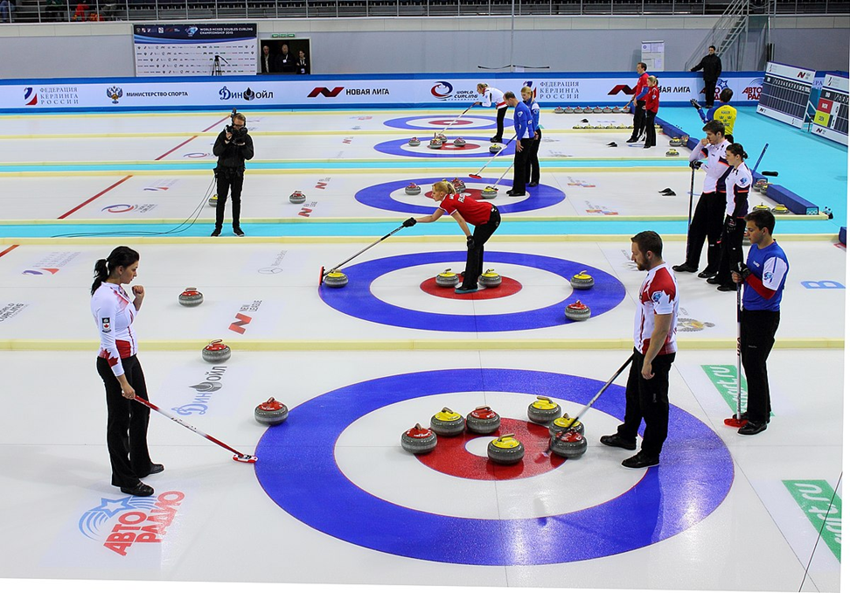
Кёрлинг – это увлекательный вид спорта, который требует не только хорошей физической подготовки и тактического мышления, но и соблюдения определённых правил безопасности. Вот несколько ключевых аспектов, которые помогут обеспечить безопасное проведение тренировок:
1. Правильная экипировка
- Обувь: Используйте специальную обувь для кёрлинга с гладкой подошвой (на одной ноге) и текстурированной подошвой (на другой). Это поможет предотвратить скольжение и падение.
- Одежда: Одежда должна быть удобной и не сковывать движения. Рекомендуется носить одежду из дышащих материалов, чтобы избежать перегрева.
- Защита головы: Хотя падения в кёрлинге случаются редко, рекомендуется использовать защитные шлемы, особенно для начинающих игроков.
2. Подготовка льда
- Перед началом тренировки убедитесь, что лёд ровный и чистый. Любые неровности могут привести к падению.
- Проверьте состояние камней: они должны быть чистыми и без повреждений.
3. Разминка перед тренировкой
- Разминка помогает подготовить мышцы и суставы к нагрузке, снижает риск травм.
- Включите в разминку упражнения на растяжку и лёгкие кардио-нагрузки.
4. Техника выполнения бросков
- Следуйте правильной технике при выполнении броска камня. Неправильное положение тела может привести к травме спины или колена.
- Не делайте резких движений и избегайте чрезмерного напряжения мышц.
5. Соблюдение дистанции между игроками
- Убедитесь, что игроки находятся на достаточном расстоянии друг от друга во время игры, чтобы избежать столкновений.
- Помните о правилах безопасного поведения на льду: не бегайте и не прыгайте.
6. Профилактика переутомления
- Регулярно делайте перерывы во время тренировки, чтобы дать организму возможность отдохнуть.
- Пейте достаточно воды, чтобы избежать обезвоживания.
7. Первая помощь
- Всегда имейте под рукой аптечку первой помощи.
- Знайте основные принципы оказания первой помощи при травмах (растяжения, ушибы).
8. Инструктаж и контроль тренера
- Начинающим игрокам необходимо пройти инструктаж по правилам безопасности и основам техники.
- Тренер должен контролировать процесс тренировки и вовремя корректировать ошибки.
Следуя этим рекомендациям, вы сможете сделать свои тренировки по кёрлингу максимально безопасными и эффективными.
Материал подготовлен на основе информации открытых источников
ОГБУЗ «Центр общественного здоровья
и медицинской профилактики города Старого Оскола»
Заведующий отделением спортивной медицины
Ситолик Александр Михайлович

